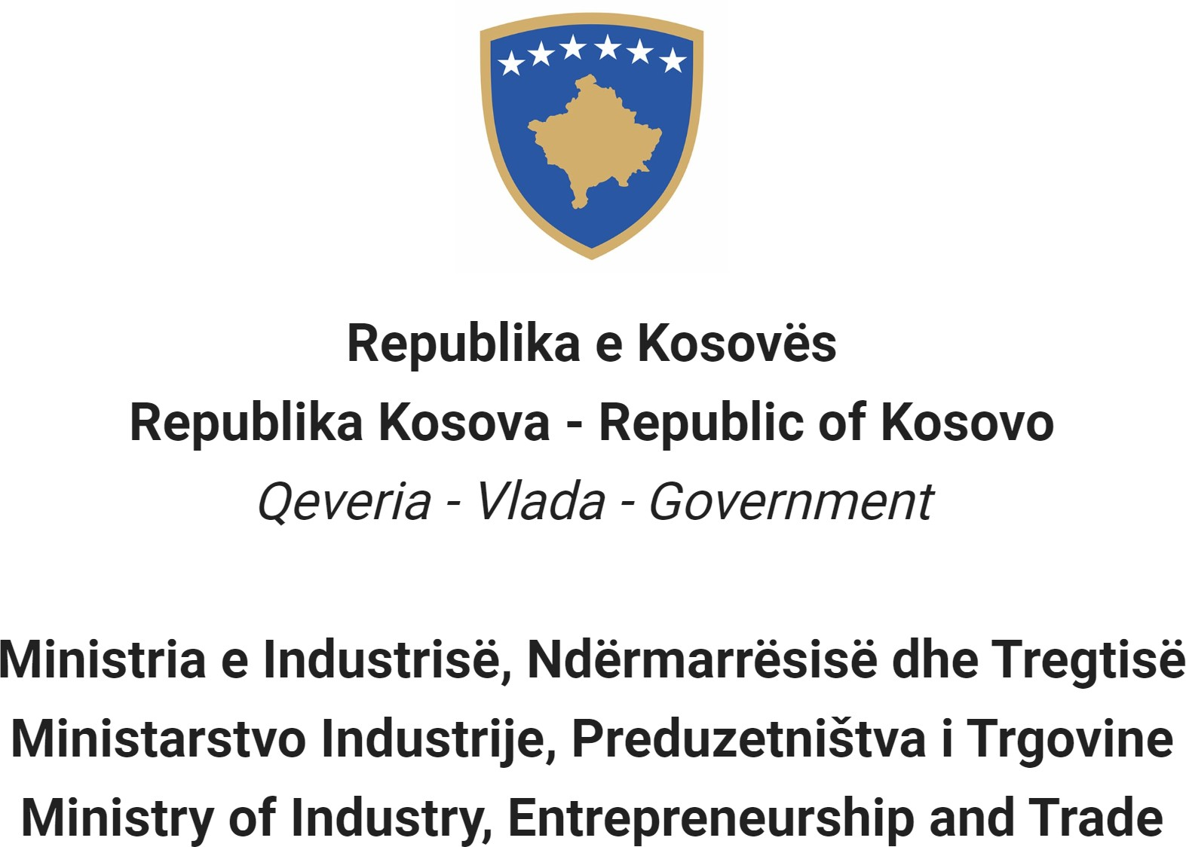

Na osnovu Zakona br. 06/L-114 o Javnim Službenicima, Član 38 (1,2,3 i 4) i Uredbe (VRK) Br. 16/2020 o Prijemu i Karijeri u Civilnoj Službi Republike Kosovo, Član 40 Ministarstvo Industrije, Preduzetništva i Trgovine objavljuje:

Konkurs

Kretanje unutar kategorije

Pravo za apliciranje u ovu proceduru imaju samo postojeći civilni službenici iste kategorije zaposleni u istoj ili drugoj instituciji civilne službe.

Naziv radne pozicije Službenik za prevođenje albanski – engleski i obrnuto
Klasa pozicije Profesionalan 2
Koeficijent/Plata Koeficijent 7; Sa novim zakonom o platama 5.2 koeficijent

Br. Zahtevani 1
Datum obaveštenja 22/02/2023
Rok za apliciranje 09/03/2023 - 16/03/2023
Institucija Ministarstvo Industrije, Preduzetništva i Trgovine
Odeljenje Odeljenje za Opšte Usluge

Odsek
Radno mesto
Br. Reference RN00010932
Kod RPC0004588

Opšti opis posla

  - Prevodi sve ulazne i izlazne dokumente MIPT-a po potrebi i vodi njihovu evidenciju;
  - Profesionalno prevodi materijale sa albanskom na engleski jezik i obrnuto, pismeno i konsekutivno, u zavisnosti od zahteva ministarstva;
  - Konsekutivno prevodi sa albanskog na engleski jezik i obrnuto, na sastancima na različitim nivoima Ministarstva;
  - Vodi tačne beleške o materijalima prevedenim u ovoj kancelariji i čuva ih;
  - Spremnost da u bilo kom trenutku pruži pomoć na pitanjima prevođenja u zemlji i inostranstvu na zahtev i po potrebi;
  - Vrši i druge poslove u specifičnoj profesionalnoj oblasti koji se s vremena na vreme mogu razumno zahtevati.

Uslovi za kretanje unutar kategorije i posebni zahtevi

  - Da bude civilni službenik iste kategorije za koju aplicira.
  - Da bude potvrđeni civilni službenik na dužnosti u slučaju kretanja unutar profesionalne kategorije.
  - Da ne bude kažnjen nekom disciplinskom merom koja još nije ugašena.
  - Da je ocenjen najmanje 'dobar' o rezultatima na poslu, najmanje tokom poslednje dve godine ocenjivanja.
  - U slučaju konkurisanja za kretanje unutar profesionalne kategorije, da bude ocenjen najmanje dobro u poslednjoj godini.

Opšti formalni zahtevi

  - Zahtevano obrazovanje: Diploma/e visokog obrazovanja najmanje 3 godine studija Filološkog Fakulteta - Engleski Jezik
  - Zahtevano radno iskustvo: Najmanje 1 (jedna) godina profesionalnog radnog iskustva u oblast za koju se razvija procedura za popunjavanje slobodne radne pozicije.

Opšti zahtevi (Znanja, Sposobnosti i Kvaliteti)

  - Duboko i specijalizovano znanje u specifičnoj profesionalnoj oblasti;
  - Visok nivo stručnog ili tehničkog znanja iz relevantne oblasti i razumevanje oblasti koje se odnose na dužnosti i odgovornosti;
  - Opsežno poznavanje oblasti, istraživačkih metoda, koje pomažu u pripremi osnovnih ili analitičkih izveštaja;
  - Sposobnost logičkog rasuđivanja i analize;
  - Sposobnost donošenja nezavisnih profesionalnih presuda i diskrecionog prava o pitanjima i davanja značajnog doprinosa razvoju i implementaciji politika;
  - Istraživačke, analitičke, procenjivačke veštine i formulisanje preporuka i stručnih saveta;
  - Komunikacijske veštine i lični uticaj, uključujući sposobnost predstavljanja.

Dokumentacija koja se treba podneti za apliciranje

- Kopije diploma date od obrazovnih institucija
- Kopije dokaza o zaposlenju
- Kopije dokaza o obukama
- Kopije ocenjivanja rada za poslednje dve godine
- Dokument koji dokazuje da nemate neku disciplinsku meru koja još nije ugašena

Datum objavljivanja rezultata prethodne procene

  - Spisak kandidata koji ispunjavaju uslove za kretanje unutar kategorije biće objavljen najkasnije do dana 23/03/2023, na portalu elektronskog regrutovanja (https://konkursi.rks-gov.net )

Datum, mesto i vreme gde će se odvijati usmeni intervju

  - 31/03/2023, 9:00 ćasova, sala sastanaka MIPT

Oblast znanja, sposobnosti i kvaliteta koje će se ocenjivati ​​na usmenom intervjuu

- Duboko znanje u specifičnoj profesionalnoj oblasti stečeno kroz univerzitetsko obrazovanje i relevantnu obuku;
- Poznavanje važećih zakona i propisa;
- Veštine u komunikaciji, planiranju rada, eventualnoj koordinaciji osoblja na administrativnom nivou;
- Istraživačke, analitićke, procenjivačke veštine i formulisanje profesionalnih saveta;
- Kompjuterske veštine u aplikacionim programima (Word, Excel, Power Point, Access);
- Način ocenjivanja kandidata/aplikanta

  - Intervju

Način obaveštavanja i komunikacije sa kandidatima

  - Putem e-maila i portala za elektronsko regrutovanje (https://konkursi.rks-gov.net)

Način apliciranja

  - Putem portala za elektronsko regrutovanje (https://konkursi.rks-gov.net)
- Datum objavljivanja rezultata prethodne procene

- Na kraju ocenjivanja kandidata, pobednik će biti proglašen putem portala za elektronsko regrutovanje (https://konkursi.rks-gov.net). Svi kandidati koji učestvuju u ovom postupku biće pojedinačno obavešteni elektronskim putem.

Dodatni podaci:
Nema

Nevećinske zajednice i njihovi pripadnici imaju pravo na pravičnu i proporcionalnu zastupljenost u državnoj službi Kosova, kako se specifikuje u Zakonu.
Nevećinske zajednice i njihovi pripadnici, nedovoljno zastupljeni pol i lica sa ograničenim sposobnostima podstiču se da apliciraju za objavljene pozicije.
Aplikacije dostavljene nakon predviđenog roka se ne prihvataju i nepotpune aplikacije se odbijaju

